Так уж повелось на Руси отмечать Новый год дважды и, честно говоря, ведь так прекрасно еще раз окунуться в атмосфере доброй, старой сказки, поверить чудо, вспомнить детство, загадать желание
Старый Новый год- совершенно уникальный праздник. По давней традиции, в новогоднюю ночь отмечался «щедрый» Васильев вечер.
Вот и мы не стали отходить от традиции и 13 января, встречали своих друзей в клубе д.Уразметьево .Непринужденная, доброжелательная атмосфера во время проведения праздника побуждала к активному участию в играх и конкурсах.
Много положительных эмоции вызвала игра «Главное, чтобы костюмчик сидел»,но больше всего понравился песенный конкурс «Я жду ответа, как соловей лета»где игроки первой команды задают вопрос песней, а вторая команда должна ответить тоже словами из песни.
За шутками и танцами незаметно пролетело время .Вечер закончился веселой дискотекой.
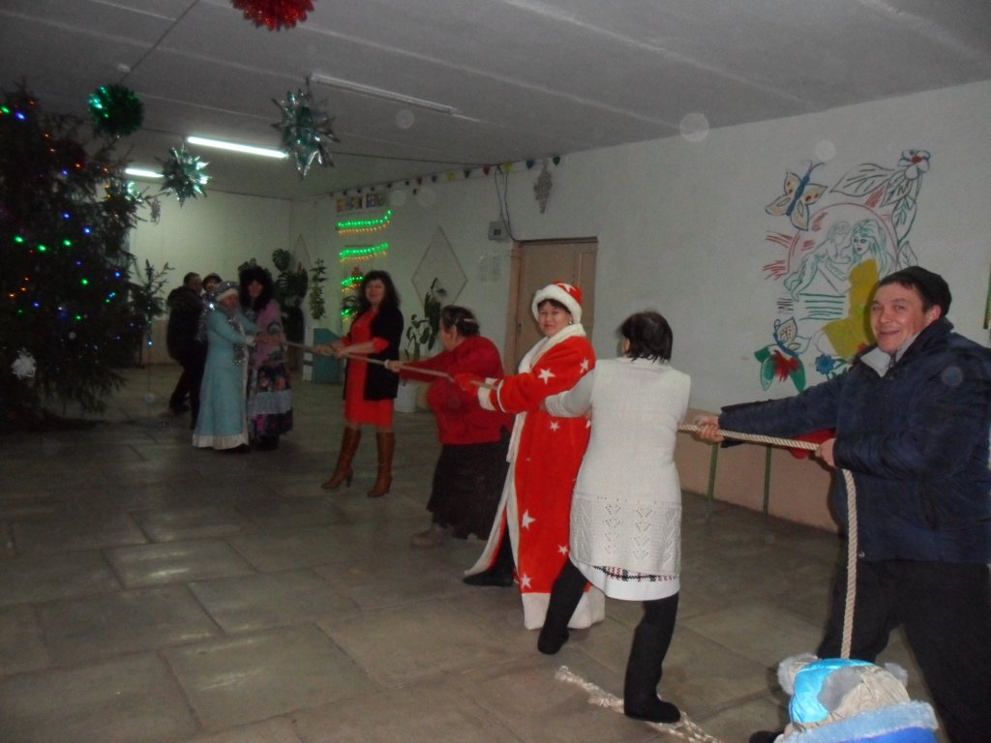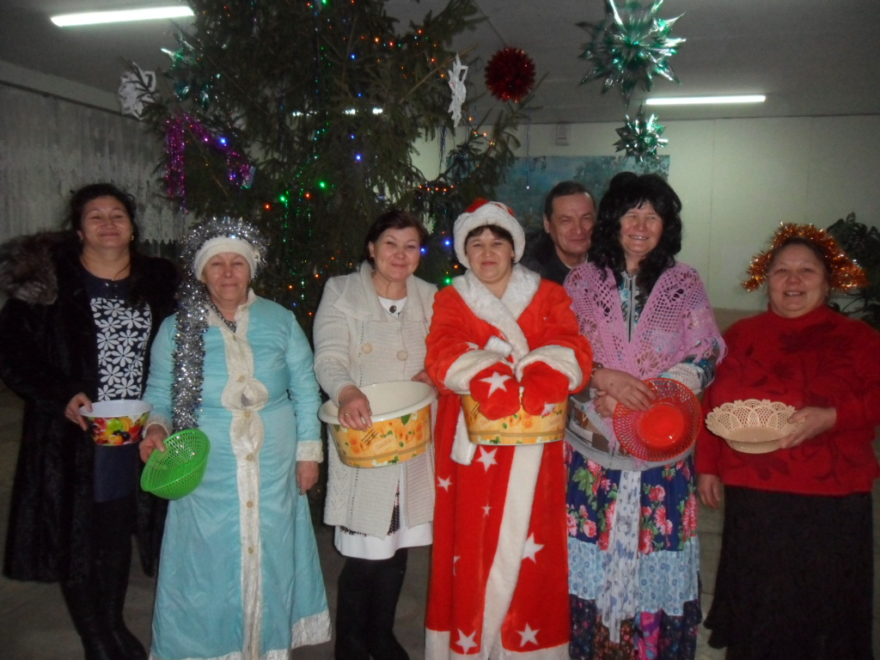
Проведено 13.01.2017г

